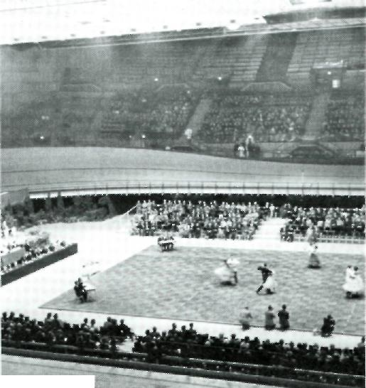
Direktor Adolf Eder begrüßt Bundespräsident Dr. Adolf Schärf.
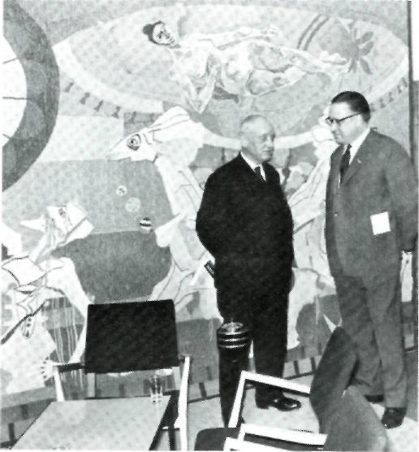
Das erste Tanzturnier, das in der großen Halle stattfand,
wurde zwar vom Publikum mit viel Beifall bedacht, doch
die Zuschauer auf den Rängen klagten über schlechte
Sicht, die durch die eingebaute Radrennbahn verursacht
wurde.
HtllHilM

141 Ländern an den Beratungen dieser Weltorganisation
teil.
Es besteht daher kein Zweifel, daß sich die
Gesamtbaukosten für die Stadthalle von 254,671.000
Schilling bezahlt gemacht haben. Für dieses Geld
entstanden folgende Objekte:
Halle A: Gymnastikhalle, Fassungsraum 400 Personen.
Halle B: Ballspielhalle, Fassungsraum 2500 Personen.
Halle C: Eishalle, Fassungsraum 1800 Personen.
Halle D: Große Halle, Fassungsraum variabel.
11.092 Sitzplätze sind vorhanden. Der
Fassungsraum kann jedoch auf 18.328 Plätze
erweitert werden. Foyer der Halle D: Fassungsraum 800 Personen. Kegelbahn mit Büffet am Vogelweidplatz:
Fassungsraum 200 Personen. Kegelbahn in der Hütteldorfer Straße:
Fassungsraum 150 Personen.
Paddelbecken nur für Übungszwecke. Ruderhalle nur für Übungszwecke. Restaurant: Fassungsraum 280 Personen. Terrassencafe: Fassungsraum 220 Personen.
Dazu gehören noch weitere Räumlichkeiten, wie: Ärztliche Station / Bäder und sanitäre Anlagen / Büffets / Büros / Dienstwohnungen / Expedit / Garagen / Großküche / Garderoben / Kassenhallen / Kühlräume / Kurszimmer / Lagerräume und Stallungen / Maschinenhalle für Eislaufbetrieb und Klimatisierung / Notstromaggregate / Sitzungsräume / Tonleitstand / Trafostation und Niederspannungsraum / Umformerraum für Lüftung und Heizung / Verwaltungsgebäude / Werkstätten. Als vor mehr als 30 Jahren der Plan zur Errichtung einer großen Halle in Wien gefaßt wurde, gab es nicht wenige Stimmen, die vor einem solchen Experiment warnten. Ja, als das Bauwerk bereits seiner Vollendung entgegenging,
waren sich sogar die Väter des Planes darüber im klaren, daß dieses Beginnen in jeder Hinsicht ein Wagnis darstellte. Das Ergebnis dieser 25jährigen Arbeit liegt nun vor: Die Wiener Stadthalle ist im Laufe einer verhältnismäßig kurzen Zeit zu einem weltweit bekannten und anerkannten Veranstaltungs- und Freizeitzentrum geworden. Ein prominenter ausländischer Gast sagte nach dem „UNO-Weltkongreß" am Vogelweidplatz: Wenn es die Wiener Stadthalle noch nicht gäbe, müßte man sie erfinden ...
Die Verwirklichung dieses Projektes stellt einen der Höhepunkte des Städtebaues in Wien dar. Die Stadthalle ist modern im guten Sinn des Wortes, dem Menschen unserer Zeit ebenso angepaßt wie seinen Werkstoffen: Beton, Stahl, Glas, Aluminium. Ihr Maß ist der Mensch von heute; ihre Aufgabe: diese Menschen zusammenzubringen zu friedlichem Wettstreit, zur Teilnahme an den Gütern unserer Kultur. Auch über das Jahr 2000 hinaus ...

